📚 錦和高中 115-1 學年度10月主管會議：圖書館重點報告
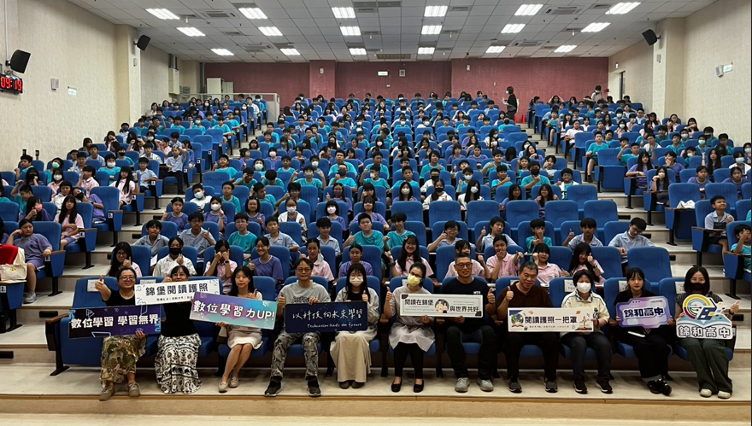 | 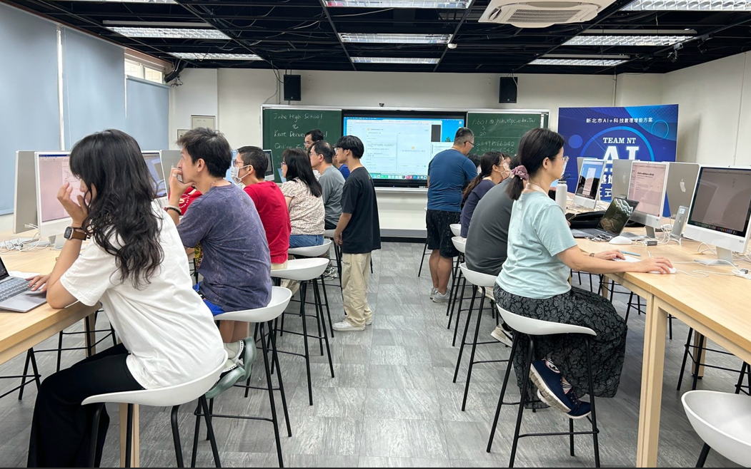
圖書館 藝文賞析 | 國中數學AI 改題系統研習
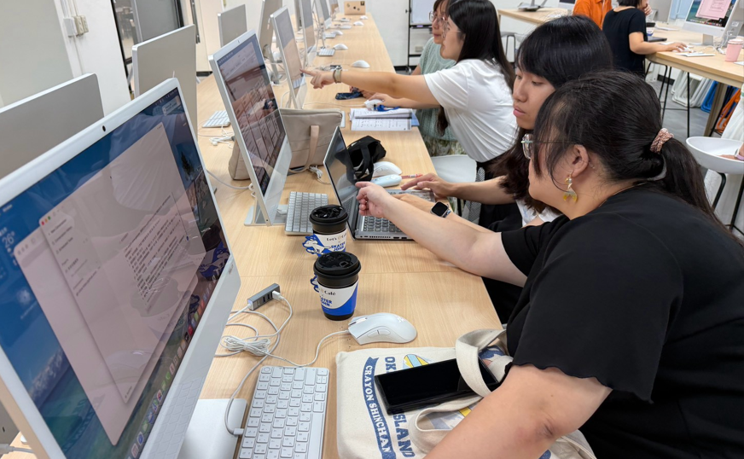 | 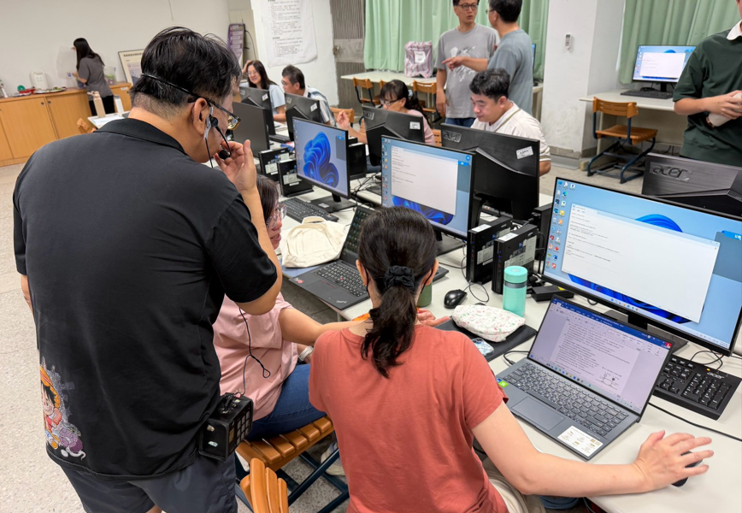
國中英文Antigravity代理人研習 | 國中理化Antigravity代理人研習
- 📅 圖書館重要活動與研習時程：
  - 10/14（三）13:30 - 16:30 【國小科議】Matrix實作入門—循跡感測與夾爪機構控制
  - 10/19（一）15:00 - 16:00 AI 導入教學示範公開觀課 - 陳曄（暫定）
  - 10/22（四）13:00 - 16:00 智慧學習典範學校軟體分享會 -- B3 研習
  - 10/22（四）13:30 - 15:30 AI 時代下教師備課與學生創作的智慧財產權實務
  - 10/24（六）09:30 - 17:30 【國中生科】生活科技競賽研習
  - 10/28（三）08:00 - 12:00 AIBook 研習 -- 葉孟秀
  - 11/3（二）13：00-17：00，日本大阪市高中-府立門真浪速綜合高中，來校簽MOU。
  - 11/04（三）08:00 - 09:00 AI 導入教學示範公開觀課 - 吳昕妍（暫定）
  - 11/2-11/06，圖書館書展
  - 11/10（二）13:30 - 16:30 【國中生科】Matrix控制實務—10 路循跡與智慧夾爪實作
  - 11/13（五）08:00 - 12:00 典範學校科技教育展 地點：世貿
  - 11/14（六）09:00 - 14:00 典範學校科技教育展 擺攤位 地點：世貿
  - 11/16（一）9：00-12：00「B3數位教學指引培力工作坊」行政研習
  - 11/25（三）08:00 - 12:00 AIBook 公開觀課 -- 葉正宏
  - 12/04（五）08:00 - 16:00 自主學習節公開觀課（暫定）
  - 12/11（五）10:00 - 11:00 AI 導入教學示範公開觀課 - 章世宣（暫定）
  - 12/13（日）扶輪社活動，地點：圖書館、演藝廳。
  - 12/19（六）獅子會捐車活動 地點：中庭
  - 12/23（三）13:30 - 16:30 【國小科議】NFC 感應式唱片機
  - 12/26（六）08:00 - 12:00 AIBook 共備研習 -- 張耀元（暫定）


- 讀服組：
- 10/23（五）12：30-13：00日本教育旅行說明會
- 慧治基金會借用場地：
日期：115年10月31日
時間：09:00~18:00 （08:00測試時圖書館主任會來看）
工作人員：總務處蔡進福先生，警衛賴榮煌先生，共兩名（請主任轉知與領據簽收）。
領據：當天交給基金會工作人員帶回，撥款大約會在活動後兩週左右。
- 日本姊妹校簽訂儀式流程
日期：115年11月03日
時間：10:00 ~ 12:00，相關規劃如流程表如附檔。
場地：圖書館四樓多元探索教室
- 115學年度錦客行旅招募
日期：第一次段考後
交流：美國西湖高中課程活動交流-8人
日本大阪府立門真浪速高校：機械手臂 / FRC
- 閱讀心得寫作比賽：
抄襲比對：4篇有疑慮，已通知學生與指導老師協助修正
目前已上傳篇數共21人，預計有28篇 (高一)
- 2026 NPDL國際研討會
日期：115年11月25日（星期三）
時間：上午9時40分至下午5時30分
地點：台南市飯店
參與人員：2名
- 1151205台南長榮大學高優前導自主學習成果發表
學生1位：302邱尚東同學
智慧化課程分享，提出一門智慧化課程，12分鐘動態分享：參加老師待確認。
- 新北市114學年度高中校園雙語生活化學習計畫成果觀摩交流暨績優學校頒獎典禮
日期：115年11月2日 (一)
時間：13:00-17:00
地點：新北市立安康高中
出席人員：吳孟仁主任、黃柏瑞組長
- 採編組
- 圖書館四樓藏書區目前正進行整理，該報廢書籍也都裝箱完成，預計上好標籤後，FRC學生會協助移櫃。預計到11月底前，完成。
- 「B3數位教學指引培力工作坊」行政研習
預計時間：11/16（一）9：00-12：00，待名單確認請教務協助課務。
研習地點：圖書館iMac教室
講師：崇林國中資訊組長
研習人員（以主任、組長、副組長為主）：校長、秘書室：2人、教務處：7人、學務處：6人、總務處：1人、輔導處：5人、圖書館：5人、進修部：1人、協行：2人
校長、秘書室：2人 | 張純寧、陳萩紋
教務處：7人 | 林文偉、高子雅、孟慶華、黃菁慈、韓岱昀、黃晨欣、陳婉如
學務處：6人 | 李俊宏、張庭瑜、林俊良、陳鴻杰、張世昇、熊一心
總務處：1人 | 袁熒助
輔導處：5人 | 朱祐緯、張伯丞、盧文欽、吳子涵、許自蕙
圖書館：5人 | 吳孟仁、張力中、黃柏瑞、曾佳怡、林欽鴻
進修部：1人 | 黃明媛
協行：2人 | 張世宣、徐慧君

